Lärarloggbok Mission X
Tänk och Testa – Träna som en astronaut
åk F-3

Teamledare:_________________________________________

Team:___________________________________
Antal deltagare från teamet som genomförde besöket
på Tom Tits Experiment:_______________________
Detta material är framtaget för att stödja genomförandet av ESERO Sveriges skolprogram Mission X – Träna som en astronaut.
Registrera dig på
https://trainlikeanastronaut.org/sv/
Genomför aktiviteterna på Tom Tits Experiment och registrera dem sedan mellan januari och maj på Mission X – Träna som en astronauts hemsida.
Boka ditt besök på:
https://www.tomtit.se/utbildning/

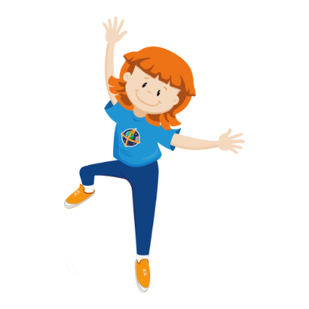
Skelettet – (Registreras som Egen aktivitet)
Vad har skelettet för funktion, hur och varför måste vi ta hand om det?

Hur stor del av aktiviteten slutfördes av teamet (0–100%)
_________________
Bild: ESA
Hur stor andel av deltagarna i ditt team genomförde aktiviteten (0–100%)
_________________
Hur stor andel av deltagarna i teamet förstår och kan berätta hur aktiviteten relaterar till hälsa både på joden och rymden? (0–100%)
__________________
Hur stor andel av deltagarna i teamet tyckte att det var kul att arbeta tillsammans som ett lag och skulle vilja göra liknande aktiviteter fler gånger? (0–100%)
___________________

Muskelmodellen – (Registreras som Egen aktivitet)
Musklernas funktion, hur och varför måste vi ta hand om dem?

Hur stor del av aktiviteten slutfördes av teamet (0–100%)
_________________
Hur stor andel av deltagarna i ditt team genomförde aktiviteten (0–100%)
Bild: ESA
_________________
Hur stor andel av deltagarna i teamet förstår och kan berätta hur aktiviteten relaterar till hälsa både på joden och rymden? (0–100%)
__________________
Hur stor andel av deltagarna i teamet tyckte att det var kul att arbeta tillsammans som ett lag och skulle vilja göra liknande aktiviteter fler gånger? (0–100%)
___________________

Målvakten – (Registreras som Ljusets hastighet/Speed of light)
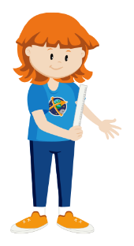
Träna koncentration och förbättra reaktionstiden för hand och öga?

Hur stor del av aktiviteten slutfördes av teamet (0–100%)
_________________
Bild: ESA
Hur stor andel av deltagarna i ditt team genomförde aktiviteten (0–100%)
_________________
Hur stor andel av deltagarna i teamet förstår och kan berätta hur aktiviteten relaterar till hälsa både på joden och rymden? (0–100%)
__________________
Hur stor andel av deltagarna i teamet tyckte att det var kul att arbeta tillsammans som ett lag och skulle vilja göra liknande aktiviteter fler gånger? (0–100%)
___________________

Reaktionstestet – (Registreras som Ljusets hastighet/Speed of light)
Träna koncentration och förbättra reaktionstiden för hand och öga?

Hur stor del av aktiviteten slutfördes av teamet (0–100%)
_________________
Bild: ESA
Hur stor andel av deltagarna i ditt team genomförde aktiviteten (0–100%)
_________________
Hur stor andel av deltagarna i teamet förstår och kan berätta hur aktiviteten relaterar till hälsa både på joden och rymden? (0–100%)
__________________
Hur stor andel av deltagarna i teamet tyckte att det var kul att arbeta tillsammans som ett lag och skulle vilja göra liknande aktiviteter fler gånger? (0–100%)
___________________

Gå på lina – (Registreras som Uppdrag - Control!/Mission - Control!)
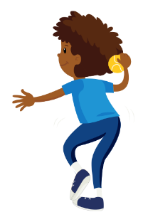
Balansen och den rumsliga medvetenheten.

Hur stor del av aktiviteten slutfördes av teamet (0–100%)
_________________
Bild: ESA
Hur stor andel av deltagarna i ditt team genomförde aktiviteten (0–100%)
_________________
Hur stor andel av deltagarna i teamet förstår och kan berätta hur aktiviteten relaterar till hälsa både på joden och rymden? (0–100%)
__________________
Hur stor andel av deltagarna i teamet tyckte att det var kul att arbeta tillsammans som ett lag och skulle vilja göra liknande aktiviteter fler gånger? (0–100%)
___________________

Balansvågen – (Registreras som Att bygga en astronautkärna/Building an Astronaut core)
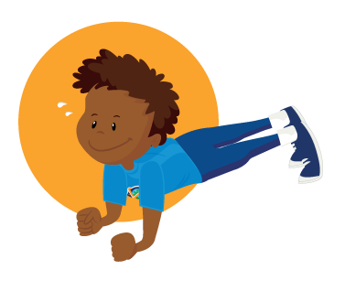
Balansen och styrkan i rumpan samt mag- och ryggmusklerna.
Hur stor del av aktiviteten slutfördes av teamet (0–100%)
_________________
Bild: ESA
Hur stor andel av deltagarna i ditt team genomförde aktiviteten (0–100%)
_________________
Hur stor andel av deltagarna i teamet förstår och kan berätta hur aktiviteten relaterar till hälsa både på joden och rymden? (0–100%)
__________________
Hur stor andel av deltagarna i teamet tyckte att det var kul att arbeta tillsammans som ett lag och skulle vilja göra liknande aktiviteter fler gånger? (0–100%)
___________________

Darrhäntstestet – (Registreras som Utbildning av besättningen/Crew assembly training) Tips! Ta gärna med tjocka handskar.
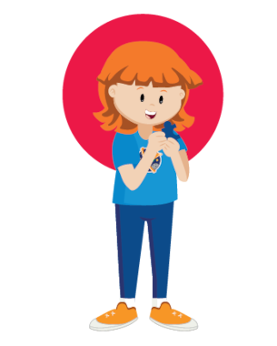
Fingerfärdighet och koordination mellan hand och öga.
Hur stor del av aktiviteten slutfördes av teamet (0–100%)
_________________
Hur stor andel av deltagarna i ditt team genomförde aktiviteten (0–100%)
Bild: ESA
_________________
Hur stor andel av deltagarna i teamet förstår och kan berätta hur aktiviteten relaterar till hälsa både på joden och rymden? (0–100%)
__________________
Hur stor andel av deltagarna i teamet tyckte att det var kul att arbeta tillsammans som ett lag och skulle vilja göra liknande aktiviteter fler gånger? (0–100%)
___________________

Roddmaskinerna – (Registreras som Ta dig ut på din rymdcykel/
Get on your space bike)
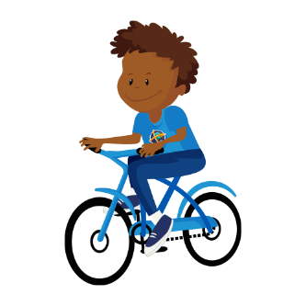
Stärker muskulaturen och det kardiovaskulära systemet.
Hur stor del av aktiviteten slutfördes av teamet (0–100%)
_________________
Hur stor andel av deltagarna i ditt team genomförde aktiviteten (0–100%)
Bild: ESA
_________________
Hur stor andel av deltagarna i teamet förstår och kan berätta hur aktiviteten relaterar till hälsa både på joden och rymden? (0–100%)
__________________
Hur stor andel av deltagarna i teamet tyckte att det var kul att arbeta tillsammans som ett lag och skulle vilja göra liknande aktiviteter fler gånger? (0–100%)
___________________

Löparbanan – (Registreras som Gör en rymdpromenad/Do a space walk)
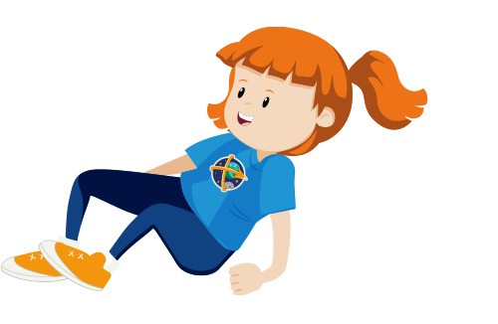
Öka muskelstyrkan och förbättra samordningen mellan över- och underkropp.

Hur stor del av aktiviteten slutfördes av teamet (0–100%)
_________________
Bild: ESA
Hur stor andel av deltagarna i ditt team genomförde aktiviteten (0–100%)
_________________
Hur stor andel av deltagarna i teamet förstår och kan berätta hur aktiviteten relaterar till hälsa både på joden och rymden? (0–100%)
__________________
Hur stor andel av deltagarna i teamet tyckte att det var kul att arbeta tillsammans som ett lag och skulle vilja göra liknande aktiviteter fler gånger? (0–100%)
___________________

Inget att hänga upp sig på OCH Höjdhoppet – (Registreras som Styrketräning för besättningen/Crew strenght training)
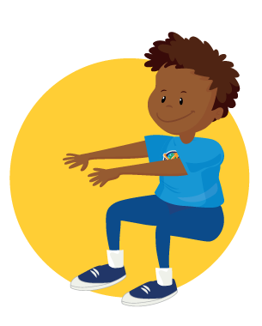
Över- och underkroppens styrka i muskler och ben.
Hur stor del av aktiviteten slutfördes av teamet (0–100%)
_________________
Hur stor andel av deltagarna i ditt team genomförde aktiviteten (0–100%)
Bild: ESA
_________________
Hur stor andel av deltagarna i teamet förstår och kan berätta hur aktiviteten relaterar till hälsa både på joden och rymden? (0–100%)
__________________
Hur stor andel av deltagarna i teamet tyckte att det var kul att arbeta tillsammans som ett lag och skulle vilja göra liknande aktiviteter fler gånger? (0–100%)
___________________

Eget experiment – (Registreras som Egen aktivitet)
Utforska eller utmana din egen kropp.

Hur stor del av aktiviteten slutfördes av teamet (0–100%)
_________________
Bild: ESA
Hur stor andel av deltagarna i ditt team genomförde aktiviteten (0–100%)
_________________
Hur stor andel av deltagarna i teamet förstår och kan berätta hur aktiviteten relaterar till hälsa både på joden och rymden? (0–100%)
__________________
Hur stor andel av deltagarna i teamet tyckte att det var kul att arbeta tillsammans som ett lag och skulle vilja göra liknande aktiviteter fler gånger? (0–100%)
___________________

Digiwall – (Registreras som Låt oss bestiga ett marsianskt berg/Let us climb a martian mountain)
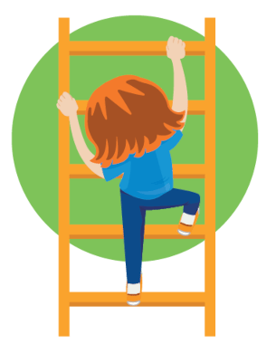
Balans, koordination och musklerstyrka.
Hur stor del av aktiviteten slutfördes av teamet (0–100%)
_________________
Hur stor andel av deltagarna i ditt team genomförde aktiviteten (0–100%)
_________________
Bild: ESA
Hur stor andel av deltagarna i teamet förstår och kan berätta hur aktiviteten relaterar till hälsa både på joden och rymden? (0–100%)
__________________
Hur stor andel av deltagarna i teamet tyckte att det var kul att arbeta tillsammans som ett lag och skulle vilja göra liknande aktiviteter fler gånger? (0–100%)
___________________

